МИНИСТЕРСТВО ОБРАЗОВАНИЯ И НАУКИ УКРАИНЫ
ХАРЬКОВСКИЙ НАЦИОНАЛЬНЫЙ УНИВЕРСИТЕТ РАДИОЭЛЕКТРОНИКИ

Кафедра СТ

Отчёт
по лабораторной работе №4
по курсу: «Нечёткие регуляторы в системах автоматизированного управления»

Выполнили:  ст. гр. КСУАм-16-1  Медведева Д.Д.  Иванова В.А. | Проверил:  доц. Коваленко А. И.

Харьков 2017
4 РАЗРАБОТКА НЕЧЕТКОГО РЕГУЛЯТОРА «МНОГО ВХОДОВ – МНОГО ВЫХОДОВ» С ИСПОЛЬЗОВАНИЕМ АЛГОРИТМА МАМДАНИ

4.1 Цель работы

Изучение модели нечеткого управления. Изучение основных этапов нечеткого вывода. Изучение основ построения систем нечеткого вывода с использованием алгоритма Мамдани (Mamdani). Ознакомление с функциональными возможностями пакета прикладных программ FUZZY LOGIC TOOLBOX, входящих в состав интерактивной среды программирования MATLAB. Практическая разработка нечеткого регулятора на основе алгоритма Мамдани и использованием пакета прикладных программ FUZZY LOGIC TOOLBOX среды MATLAB. Получить практические навыки разработки нечетких регуляторов для систем автоматического управления.

4.2 Исходные данные

Данные взяты для варианта №9 и приведены в таблице 4.1.
Таблица 4.1 – Исходные данные
Назначение устройства | Входные параметры | Объект  управления
Система управления беговой дорожкой (кардио-тренажером). | 1. Пульс  2. Вес  3. Рост  4. Текущая скорость вращения вала двигателя (движения дорожки). | 1. Скорость вращения вала двигателя.  2. Угол наклона дорожки в горизонтальной плоскости.

4.3 Ход работы

Определение входной лингвистической переменной «Пульс»
Рассмотрим нечеткие множества P₁, P₂, P₃ на универсуме X, характеризующие «пульс». Нечеткие переменные x₁ є P₁, x₂ є P₂, x₃ є P₃ могут быть представлены в виде кортежей:
(x₁, X, P₁), (x₂, X, P₂), (x₃, X, P₃)
(Низкий пульс, {x₁|80 ≤ x < 125} HP)
(Средний пульс, {x₂|120 < x < 160} CP)
(Высокий пульс, {x₃|150 < x ≤ 195} BP)
Значение нечеткой переменной принимает лингвистическая переменная. Определим лингвистическую переменную:
β₁ = {“Пульс”, T(х), Х, G(T), M(H)}, где
Т(х) = {x₁, x₂, x₃ }
X = [70; 200]

Определение входной лингвистической переменной «Вес»
Рассмотрим нечеткие множества W₁, W₂, W₃ на универсуме X, характеризующие «температуру рабочей камеры». Нечеткие переменные x₄ є W₁, x₅ є W₂, x₆ є W₃ могут быть представлены в виде кортежей:
(x₄, X, W₁), (x₅, X, W₂), (x₆, X, W₃)
(Небольшой вес, {x₄|-5 ≤ x < 0} НВ)
(Средний вес, {x₅|-2.5 < x < 7} СВ)
(Большой вес, {x₆|4 < x ≤ 10} БВ)
Значение нечеткой переменной принимает лингвистическая переменная. Определим лингвистическую переменную:
β₂ = {“вес”, Т(х), Х, G(T), M(H)}, где
Т(х) = { x₄ , x₅, x₆ }
X = [40; 120]

Определение выходной лингвистической переменной «Скорость»

Рассмотрим нечеткие множества V₁, V₂ ,V₃ на универсуме X, характеризующие «Скорость». Нечеткие переменные x₇ є V₁, x₈ є V₂ , x₉ є V₃ могут быть представлены в виде кортежей:
(x₇, X, V₁), (x₈, X, V₂) , (x₉, X, V₃)
(Низкая скорость, {x₇|1 ≤ x < 7} НС)
(Средняя скорость{x₈|5 ≤ x < 11} СС)
(Высокая скорость, {x₉|9 < x ≤ 15} ВС)
Значение нечеткой переменной принимает лингвистическая переменная. Определим лингвистическую переменную:
β₃ = {“Скорость”, Т(х), Х, G(T), M(H)}, где
Т(х) = {x₇, x₈ , x₉ }
X = [1; 20]

Определение выходной лингвистической переменной «Угол наклона»

Рассмотрим нечеткие множества A₁, A₂ ,A₃ на универсуме X, характеризующие «Угол наклона». Нечеткие переменные x₁₀ є A₁, x₁₁ є A₂ , x₁₂ є A₃ могут быть представлены в виде кортежей:
(x₁₀, X, A₁), (x₁₁, X, A₂) , (x₁₂, X, A₃)
(Низкий угол, {x₁₀|0 ≤ x < 6} НУ)
(Средний угол{x₁₁|4 ≤ x < 10} СУ)
(Высокий угол, {x₁₂|8 < x ≤ 20} ВУ)
Значение нечеткой переменной принимает лингвистическая переменная. Определим лингвистическую переменную:
Β₄ = {“Угол наклона”, Т(х), Х, G(T), M(H)}, где
Т(х) = {x₁₀, x₁₁, x₁₂ }
X = [0; 20]

Таблица 4.2 – Значения входных и выходных нечётких переменных
Лингвистическая переменная | Диапазон | Нечёткая переменная | Тип ФП | Параметры ФП
β₁ (Пульс) | [70; 200] | х₁ | trampf | [80 95 115 125]
β₁ (Пульс) | [70; 200] | х₂ | trampf | [120 135 145 160]
β₁ (Пульс) | [70; 200] | х₃ | trampf | [150 165 180 195]
β₂ (Вес) | [40; 120] | x₄ | trampf | [40 45 50 55]
β₂ (Вес) | [40; 120] | x₅ | trampf | [49.6 59.6 69.6 79.6]
β₂ (Вес) | [40; 120] | x₆ | trampf | [75 85 95 110]
β₃ (Скорость) | [1; 20] | x₇ | trampf | [1 3 5 7]
β₃ (Скорость) | [1; 20] | x₈ | trampf | [5 7 9 11]
β₃ (Скорость) | [1; 20] | x₉ | trampf | [9 11 13 15]
β ₄ (Угол наклона) | [0; 20] | x ₁₀ | trampf | [0 2 4 6]
β ₄ (Угол наклона) | [0; 20] | x ₁₁ | trampf | [4 6 8 10]
β ₄ (Угол наклона) | [0; 20] | x ₁₂ | trampf | [8 12 16 20]
После того, как были заданы все лингвистические переменные можно приступить к формированию правил нечёткого вывода.
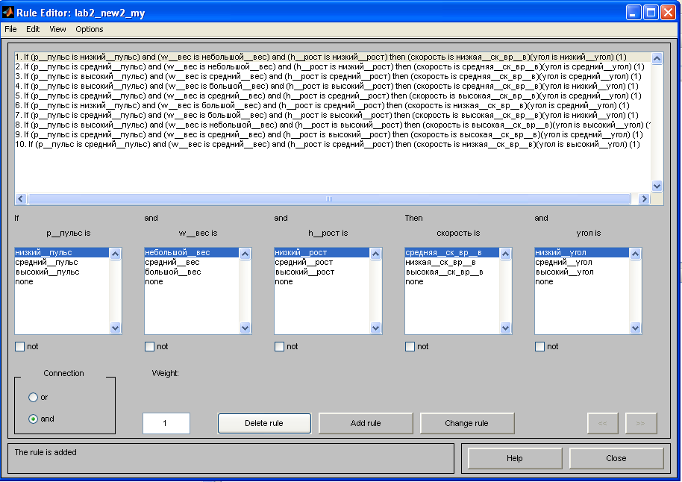
Рисунок 4.1 – Сформированные правила нечёткого вывода

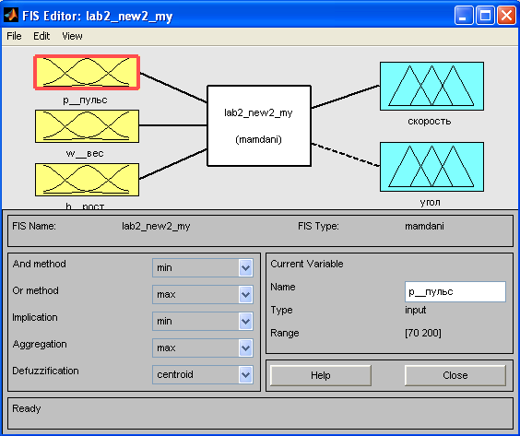
Рисунок 4.2 – Модель системы нечёткой регуляции
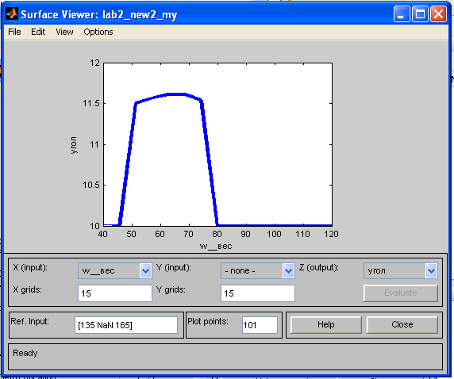
Рисунок 4.3 – Функция отклика (вес-угол)

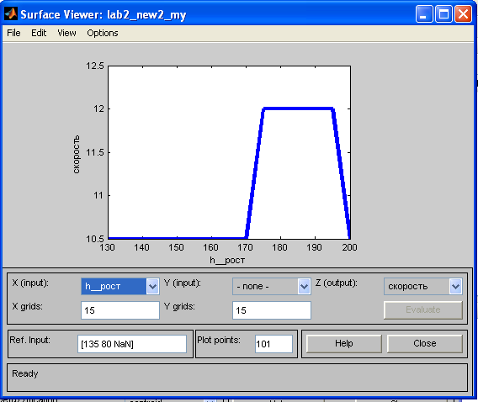
Рисунок 4.4 – Функция отклика (рост-скорость)
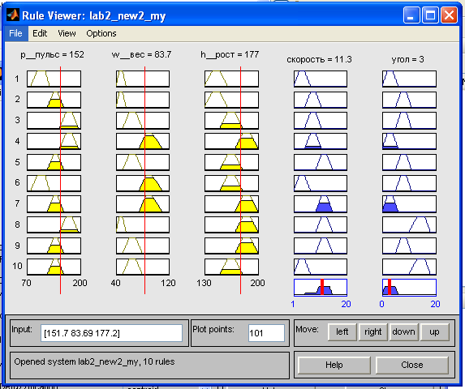
Рисунок 4.5 – Визуализация работы нечеткого регулятора
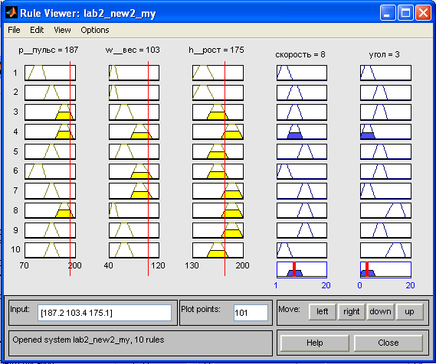
Рисунок 4.6 – Визуализация работы нечеткого регулятора

ВЫВОДЫ

В лабораторной работе были сформированы лингвистические переменные для заданной области. На их основе был построен нечёткий регулятор для управления беговой дорожкой с 3-мя входами и 2 выходами. В качестве входов были выбраны пульс, вес и рост, а в качестве выходов – скорость вращения вала двигателя, при помощи которого и производится движение ленты на беговой дорожке и угол наклона беговой дорожки.
Для проверки работоспособности регулятора были проведены эксперименты с проверкой выхода в зависимости от входов. В её результате отклонений от работы не выявлено.

